ОТЧЕТ
о Неделе сельского хозяйства
в образовательных учреждениях о.Муром

Во исполнение совместного приказа департамента образования и департамента по труду и занятости населения администрации области 983/167 от 26.10.2015 года в соответствии с утвержденным календарём профориентационных мероприятий (недель) «Живи, учись и работай во Владимирской области» в образовательных организациях о.Муром в рамках «Недели сельского хозяйства» со школьниками 1-11-го классов были проведены следующие профориентационные мероприятия:
- КЛАССНЫЕ ЧАСЫ, УРОКИ:
- для учащихся начальных классов: «33 коровы» (1 классы), «Пейте, дети молоко. Будете здоровы!» (2 классы), «Все профессии важны, все профессии нужны» (3 классы), «Я бы в фермеры пошел, пусть меня научат» (4 классы), единый классный час «Хлеб всему голова»;
- для учащихся средних классов: «Мир профессий в сфере сельского хозяйства», «Агропромышленный комплекс Владимирской области», «Сельское хозяйство в нашей жизни»;
- для старших классов в МБОУ МУК № 1 совместно со специалистами Центра занятости населения были проведены «Уроки занятости» для учащихся 10-11-х классов. В ходе этого урока учащиеся узнали о состоянии рынка труда в области, наиболее востребованных профессиях в сельском хозяйстве в настоящее время. Также во время занятий обучающиеся представили презентации профессий типа «Человек-Природа»;
- в рамках занятий элективного курса «Основы исследовательской деятельности» заслушивались отчеты по теме исследований «Агротехника выращивания сельскохозяйственных культур».
- ЭКСКУРСИИ:
в ветеринарную клинику «ИВВЕТ», на предприятие «Зеленстрой», ООО «Муромский пекарь». Для учащихся 9-11-х классов проведена виртуальная экскурсия «Учебные заведения Владимирской области. Специальности сельскохозяйственного направления».
- МАСТЕР-КЛАССЫ:
- В МБОУ МУК № 1 для учащихся 10-х классов профессии "Повар" был проведен мастер-класс «Русский стол». Обучающиеся рассказали о русских традициях крестьянского стола. Девочки приготовили традиционные русские блюда как праздничные, так и постные.
- В МБОУ СОШ № 18 учитель биологии Одинцова Н.А. провела мастер-класс для школьников 5-6 классов по выращиванию рассады цветов методом гидропоники.
- КОНКУРСЫ РИСУНКОВ «Сельское хозяйство глазами детей».
- КРУГЛЫЙ СТОЛ «Многообразие профессий в сфере сельского хозяйства» с участием родителей.
- ВИКТОРИНЫ, ИГРЫ:
- для учащихся средних классов «Трудом славен человек»,
- профориентационная игра «Примерьте будущую профессию - Агроном».
- В образовательных организациях оформлены стенды по учебным заведениям в этой области, также во многих школах вышел специальный выпуск школьной газеты.
- Проведен ДЕНЬ ТРУДА, в ходе которого учащиеся совместно с педагогами и родителями занимались благоустройством пришкольных территорий.

ЭКСКУРСИИ
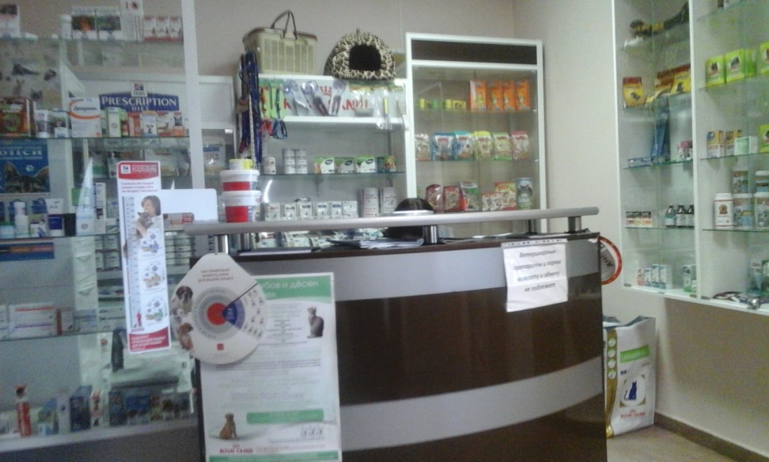
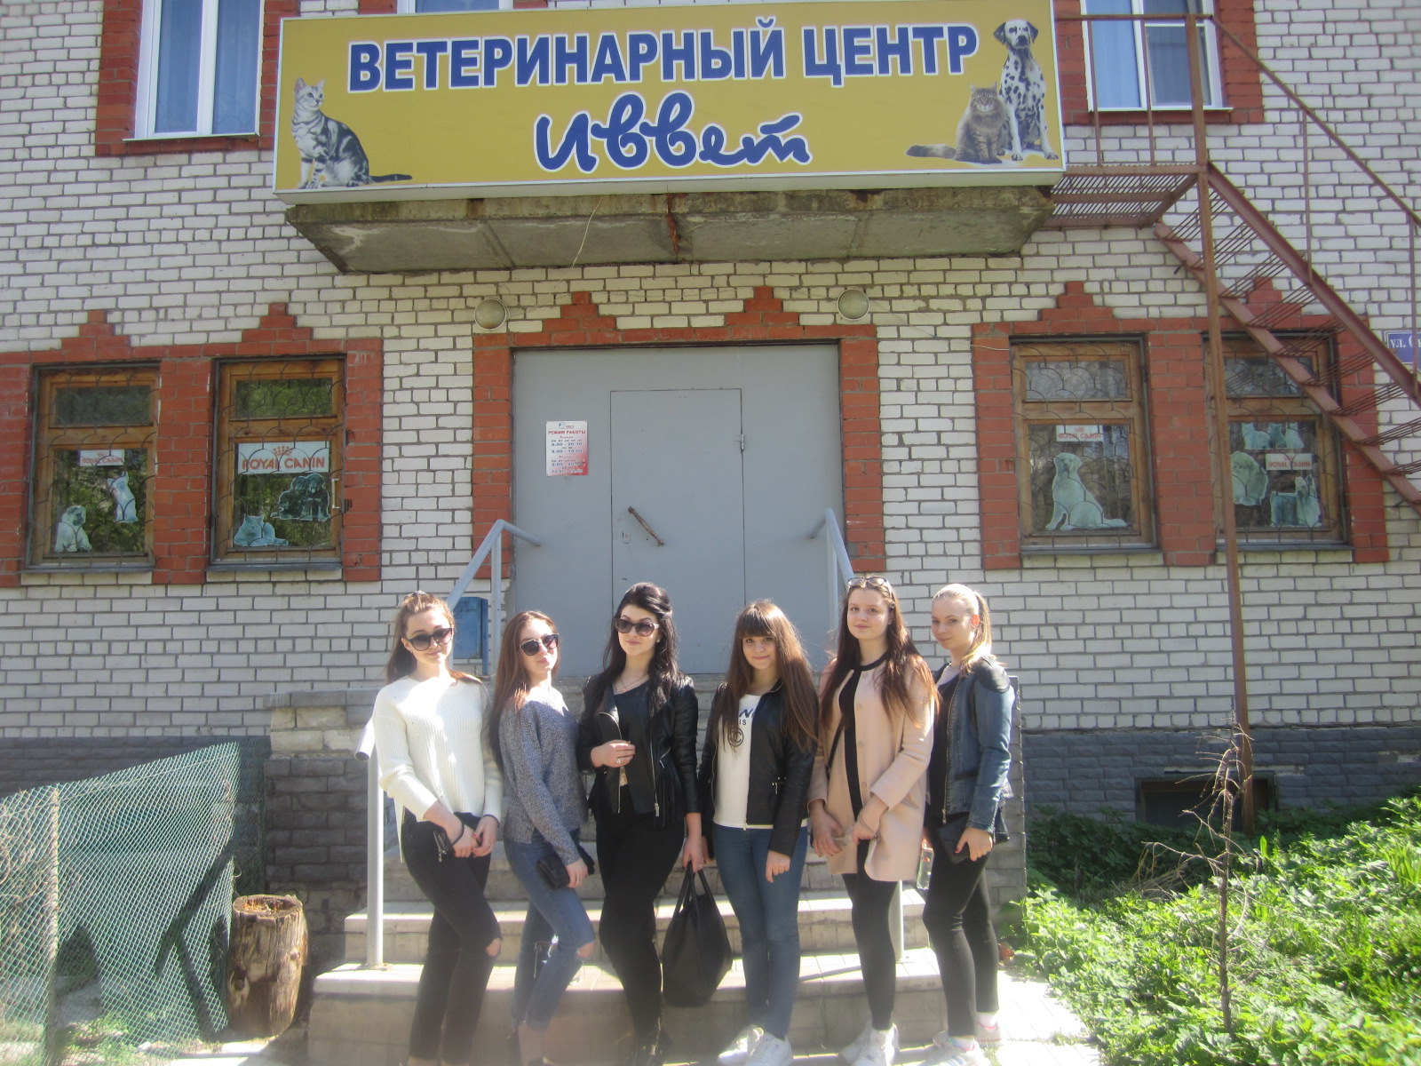

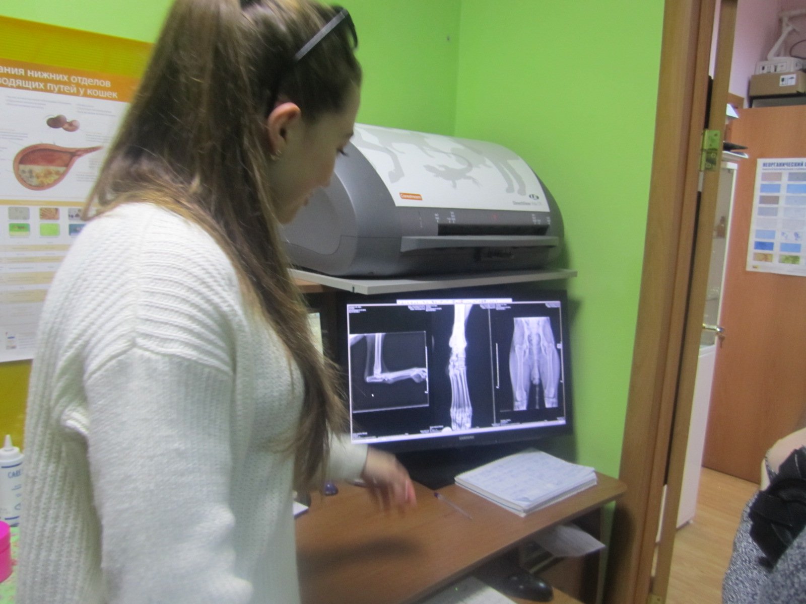
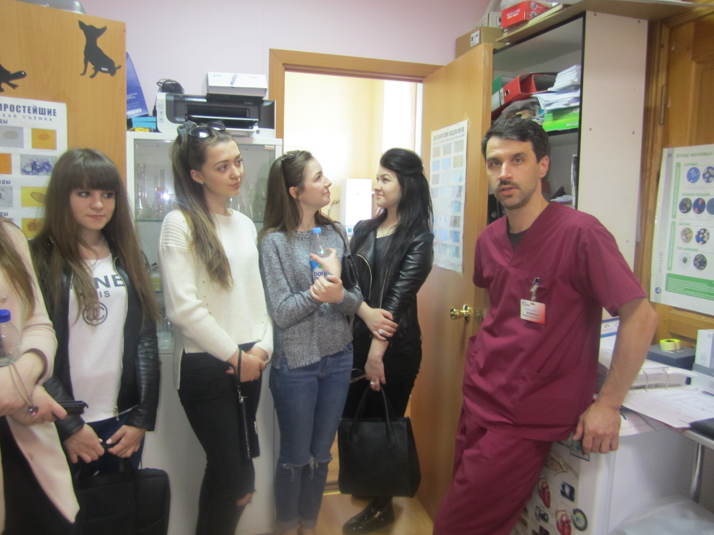

Ветеринарная клиника «Иввет»
МАСТЕР-КЛАССЫ
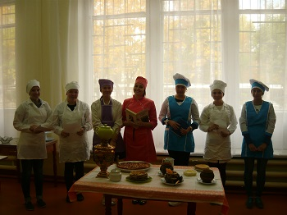

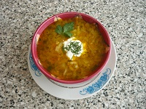
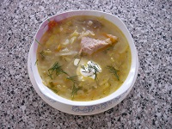

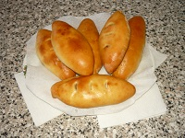

Мастер-класс «Русский стол»

